**PRZYKŁADOWE URZĄDZENIA ZABAWOWE**   
(poniższe zdjęcia mają tylko zobrazować wykonawcy, o jakie urządzenia zabawowe chodzi Zamawiającemu)

Zestaw zabawowy balkonem i ścianką Karuzela platformowa

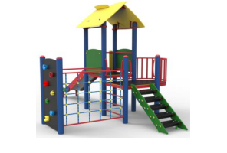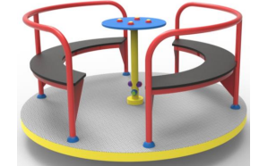

Ławka z oparciem Zestaw zabawowy

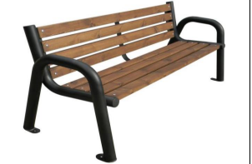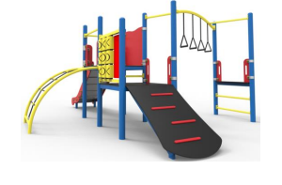

Hamak linowy Huśtawka łańcuchowa

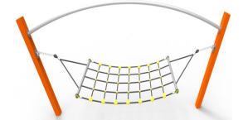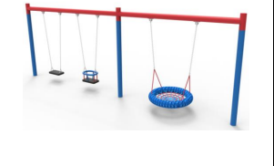

Stożek linowy Karuzela platformowa

